HỘI NGHỊ TOÀN QUỐC NGHIÊN CỨU, HỌC TẬP, QUÁN TRIỆT VÀ TRIỂN KHAI THỰC HIỆN NGHỊ QUYẾT SỐ 79-NQ/TW VỀ PHÁT TRIỂN KINH TẾ NHÀ NƯỚC VÀ NGHỊ QUYẾT 80-NQ/TW PHÁT TRIỂN VĂN HÓA VIỆT NAM CỦA BỘ CHÍNH TRỊ
TRƯỜNG MẦM NON MINH THUẬN
Trong không khí phấn khởi của những ngày đầu xuân năm 2026, thực hiện nghiêm túc sự chỉ đạo của các cấp uỷ Đảng, ngày 23/02/2026 và Thực hiện Kế hoạch số 35-KH/TU, ngày 23/02/2026 của Ban Thường vụ Tỉnh ủy, sáng ngày 25/02/2026, toàn thể cán bộ, giáo viên và nhân viên Trường Mầm non Minh Thuận đã tập trung đông đủ để tham gia Hội nghị trực tuyến toàn quốc nghiên cứu, học tập, quán triệt và triển khai thực hiện các Nghị quyết quan trọng của Bộ Chính trị. Đây không chỉ là một nhiệm vụ chính trị trọng tâm mà còn là đợt sinh hoạt tư tưởng sâu rộng, giúp đội ngũ sư phạm nhà trường nắm vững những định hướng chiến lược của Đảng trong giai đoạn phát triển mới của đất nước.
Ngay từ sáng sớm, không khí tại điểm cầu của nhà trường đã diễn ra hết sức trang nghiêm và trách nhiệm. Tập thể cán bộ, giáo viên đã thể hiện tinh thần cầu thị, tập trung theo dõi các chuyên đề chuyên sâu do các đồng chí Ủy viên Bộ Chính trị, Bí thư Trung ương Đảng trực tiếp truyền đạt. Hội nghị lần này tập trung vào hai nội dung mang tính bước ngoặt, định hình sự phát triển bền vững của quốc gia: Nghị quyết số 79-NQ/TW ngày 06/01/2026 về phát triển kinh tế Nhà nước và Nghị quyết số 80-NQ/TW ngày 07/01/2026 về phát triển văn hóa Việt Nam. Việc nghiên cứu song hành cả hai lĩnh vực kinh tế và văn hóa giúp mỗi cán bộ giáo viên hiểu rõ mối quan hệ hữu cơ giữa nguồn lực vật chất và nền tảng tinh thần trong công cuộc xây dựng đất nước.
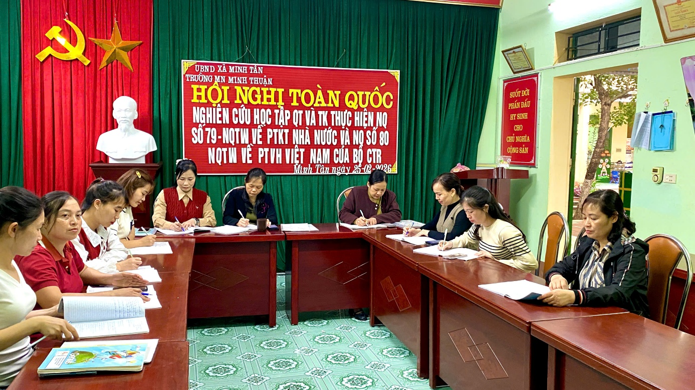
Xuyên suốt thời gian diễn ra hội nghị từ 08h00 đến 11h, tập thể sư phạm nhà trường đã đặc biệt chú trọng tiếp thu các nội dung cốt lõi của Nghị quyết số 79-NQ/TW. Đây là cơ sở để nhà trường nhận thức rõ hơn về vai trò chủ đạo của kinh tế Nhà nước trong việc bảo đảm an sinh xã hội, từ đó có thêm niềm tin vào sự đầu tư của Đảng và Nhà nước đối với sự nghiệp giáo dục. Bên cạnh đó, nội dung về phát triển văn hóa theo Nghị quyết số 80-NQ/TW của Bộ Chính trị đã khơi dậy niềm tự hào và ý thức trách nhiệm trong mỗi giáo viên mầm non - những người trực tiếp đặt những viên gạch đầu tiên cho sự hình thành nhân cách và bản sắc văn hóa của thế hệ trẻ.
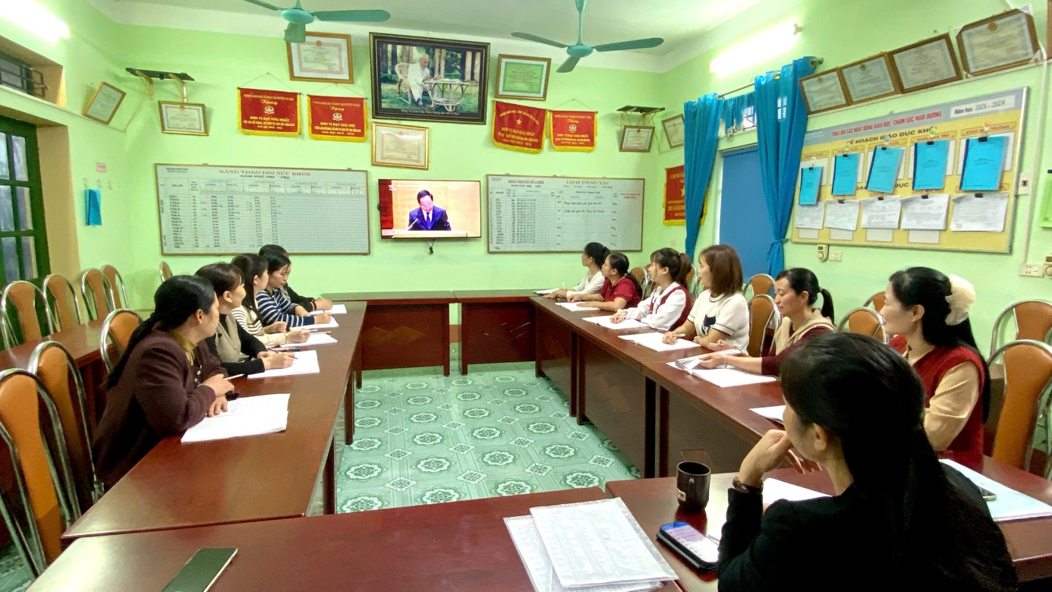
Điểm nhấn quan trọng nhất của hội nghị chính là bài phát biểu chỉ đạo của Tổng Bí thư Tô Lâm. Với tầm nhìn chiến lược và sự sâu sát, Tổng Bí thư đã nhấn mạnh tầm quan trọng của việc đưa Nghị quyết vào thực tiễn cuộc sống, tránh hình thức và giáo điều. Đặc biệt, đồng chí khẳng định công tác giáo dục và phát triển con người ngay từ bậc học mầm non chính là "chìa khóa" để thực hiện thành công các mục tiêu dài hạn về văn hóa và con người Việt Nam. Những lời căn dặn của Tổng Bí thư đã trở thành kim chỉ nam, giúp đội ngũ giáo viên Trường Mầm non Minh Thuận xác định rõ hướng đi trong việc lồng ghép các giá trị văn hóa, đạo đức chuẩn mực vào từng bài giảng, từng hoạt động chăm sóc trẻ hàng ngày.
Đối với Trường Mầm non Minh Thuận, việc tham gia học tập Nghị quyết lần này không dừng lại ở việc lắng nghe, mà là sự chuẩn bị cho một chương trình hành động cụ thể và quyết liệt. Ban Giám hiệu nhà trường xác định, mỗi cán bộ, giáo viên phải là một tuyên truyền viên tích cực, vận dụng linh hoạt các nội dung học tập vào thực tiễn dạy và học. Nhà trường cam kết sẽ cụ thể hóa các chỉ tiêu văn hóa vào bộ quy tắc ứng xử trong môi trường sư phạm, đồng thời đổi mới phương pháp giáo dục để trẻ em sớm tiếp cận với những giá trị tốt đẹp của dân tộc, phù hợp với xu thế phát triển của kỷ nguyên mới.
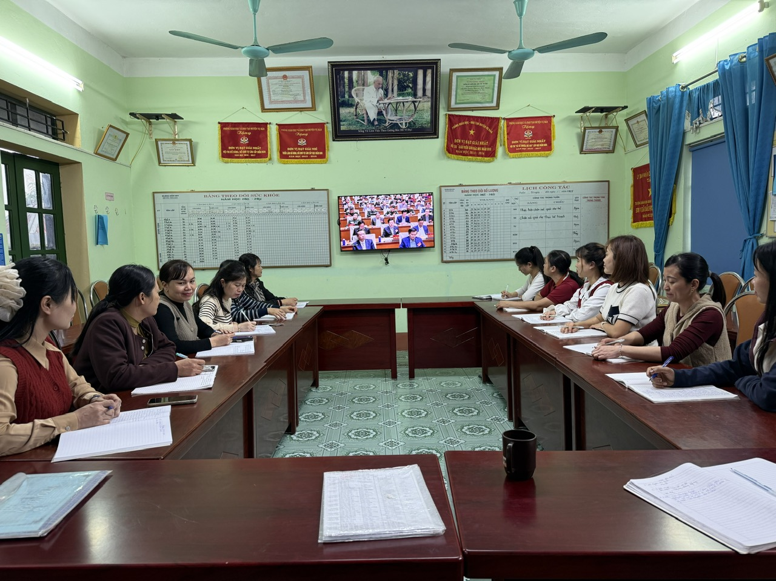
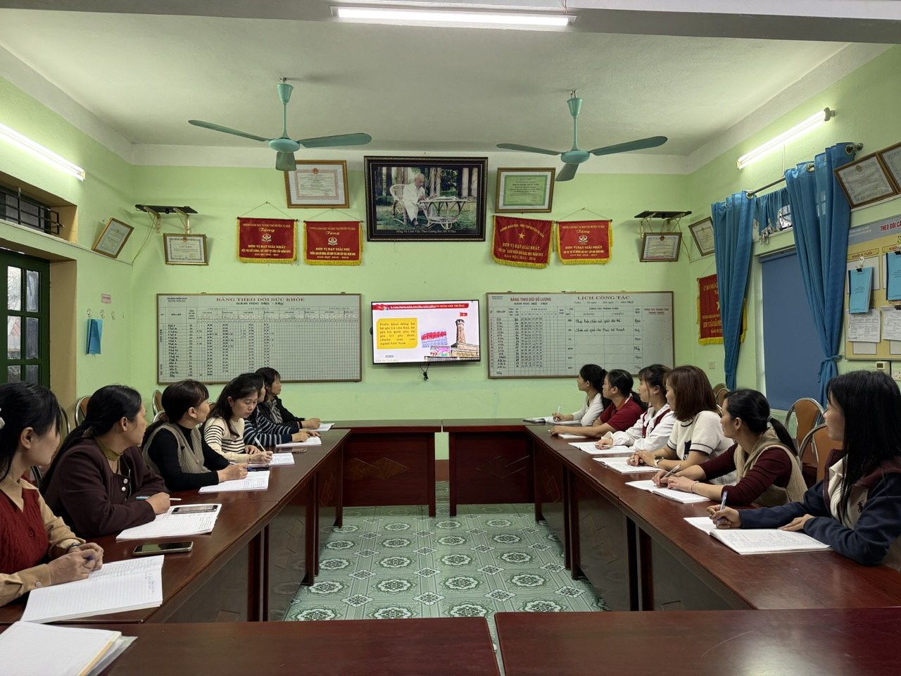
Kết thúc buổi học tập, với tinh thần quyết tâm và sự đồng lòng cao, tập thể Trường Mầm non Minh Thuận đã thể hiện rõ bản lĩnh của những người chiến sĩ trên mặt trận văn hóa - giáo dục. Những kiến thức và định hướng từ các Nghị quyết số 79 và 80 sẽ là động lực mạnh mẽ để nhà trường vượt qua mọi khó khăn, phấn đấu hoàn thành xuất sắc nhiệm vụ năm học 2025-2026. Sự nghiêm túc trong học tập và quyết tâm trong hành động của nhà trường không chỉ góp phần nâng cao chất lượng giáo dục tại địa phương mà còn đóng góp thiết thực vào công cuộc chấn hưng văn hóa và phát triển kinh tế bền vững của nước nhà dưới sự lãnh đạo của Đảng.
Minh Tân, ngày 25 tháng 02 năm 2026

